Perspektivgespräche bei den Elbkindern

# Ein Perspektivgespräch: Wie es in der Theorie sein sollte

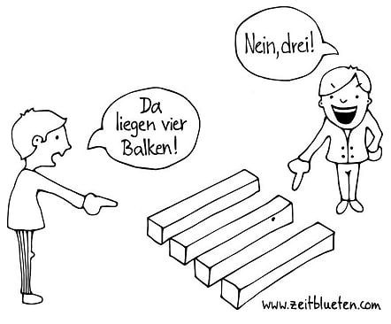Ein Perspektivgespräch ist Teil der Personalentwicklung, es geht also um ein Personalgespräch. Es soll zur Einordnung der aktuellen Situation dienen. Konkret geht es auch um die Reflexion eurer Arbeit und eurer Perspektiven.

# Wie sieht es in der Praxis aus?

Sind es nicht die „richtigen“ Gespräche, die ihr erlebt? Fühlt ihr euch unwohl, weil euch die gewünschten „guten“ Gespräche fehlen, so wie ihr auch oft die Wertschätzung vermisst? Werden euch Entwicklungsmöglichkeiten aufgezeigt oder wird nur über eure Leistungsfähigkeit gesprochen?

Nicht immer ist das drin, was erwartet wird. Das Perspektivgespräch wird gerne missbraucht, je nach Intention der Beteiligten kann es auch ein unangenehmes „Perspektivgespräch“ werden.

Zudem sind nicht immer alle gesprächsbereit, die zum Gespräch gebeten sind. Und warum auch? Sind wir doch ohnehin ständig im Gespräch!

# Wieso gerade jetzt? Was ist der Sinn dieser Gespräche?

Die Kolleg*innen **D**er **O**ffenen **L**iste haben den Eindruck, dass diese Gespräche seit einiger Zeit vermehrt angesetzt werden. Offenbar geht es manchmal darum, die Betroffenen zu überreden die Elbkinder zu verlassen oder sie bekommen Auflagen von der Arbeitgeberin. Eigentlich fehlt doch Personal und häufig kann der Betrieb nicht mehr wie gewohnt aufrechterhalten werden. Die Betroffenen haben eine Chance verdient, sich zu entwickeln, sich in der Kita oder im Betrieb neu zu orientieren um z.B. die Personalsituation in einer anderen Kita zu entspannen.

Sollten die Kinderzahlen tatsächlich in einzelnen Kitas sinken, sollte das als Chance genutzt werden sich in HH wieder vermehrt und gemeinsam für einen besseren Betreuungsschlüssel einzusetzen. Nach Meinung **D**er **O**ffenen **L**iste schadet diese Methode den Betroffenen und belastet verbleibende Kolleg*innen zusätzlich.

# Was tun?

Wenn ihr zu einem Perspektivgespräch geladen werdet, solltet ihr euch darauf vorbereiten und festhalten was ihr wollt. Welche positiven Entwicklungen seht ihr für euch? Dazu könnt ihr euch mit Kolleg*innen austauschen. Ihr könnt euch auch an **D**ie **O**ffene **L**iste wenden. Als Mitglied einer Gewerkschaft könnt ihr euch dort beraten lassen und Unterstützung bekommen.

**Lasst euch nicht verunsichern und unter Druck setzen!!!**